8.04.2020. 8кл.физика. Действие магнитного поля на проводник с током. Электрический двигатель. Параграф –конспект.
1. Актуализация знаний
- На прошлом уроке вы познакомились с постоянными магнитами. Какие тела называем постоянными магнитами? (долгое время сохраняющие намагниченность)
- Что называют магнитными полюсами магнита? (места, где обнаруживаются наиболее сильные магнитные действия)
- Какие полюса бывают у магнита?
- Как направлены магнитные линии М.П. постоянного магнита? От какого полюса к какому? (М.Л. направлены от северного полюса к южному)
- Как взаимодействуют между собой полюсы магнитов?
- Как объяснить взаимодействие постоянных магнитов? (М.П. одного магнита действует на другой магнит, и наоборот)
- Что еще является источником М.П.? (проводник с током)
- Как вы думаете, что произойдет с проводником с током, если его поместить в магнитное поле?
- Рассмотрим опыт: собираем установку из дугообразного магнита и проводника, присоединенного последовательно с реостатом к источнику питания. Горизонтальный участок провода располагается между полюсами магнита. Замыкаем ключ. Что наблюдаем?(проводник втягивается в магнит)
- Что изменилось теперь? ( отталкивается)
4. Изучение нового материала
Сила, с которой магнитное поле действует на проводник с током, называется силой Ампера.
Обозначают: F_{А}, измеряют в Н (ньютон)
Сила – это векторная величина, давайте определим от чего зависит направление этой силы.
Для определения направления силы Ампера есть правило и называется оно Правило левой руки. Если левую руку расположить так, чтобы линии магнитного поля входили в ладонь перпендикулярно к ней, а четыре пальца были направлены по току, то отставленный на 90⁰ большой палец покажет направление силы, действующей на проводник с током.
Применим правило левой руки для определения направления движения проводника в проведенных опытах.
- Что может измениться при изменении силы тока в проводнике? (Значение силы)
Чем больше сила тока в проводнике чем больше сила Ампера. Еще от каких величин зависит численное значение силы Ампера изучите в 9 классе

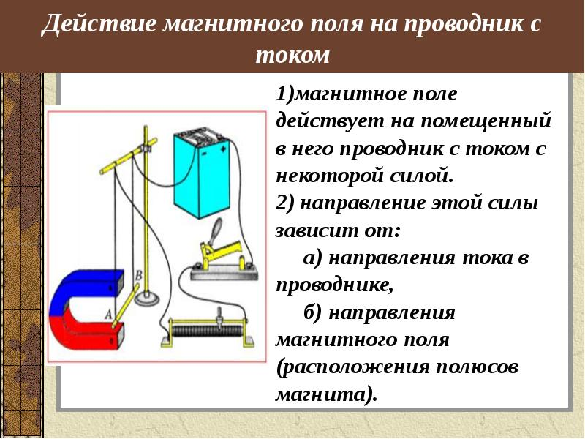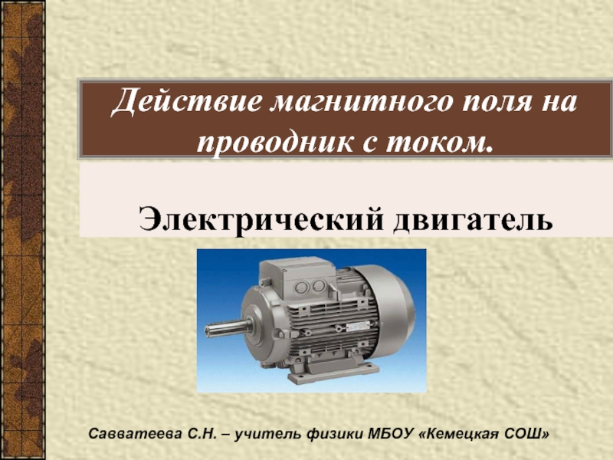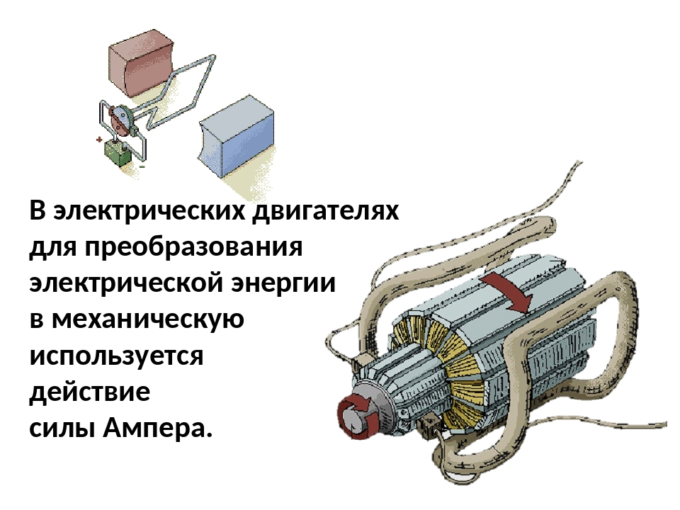
- Как вы думаете, есть ли какое то практическое применение вращению проводника в магнитном поле? (электродвигатель)
- Попробуем дать определение ЭД (устройство, преобразующее электрическую энергию в механическую)
- Основными элементами является ротор и статор .
Ротор – подвижная часть, большое число витков проволоки, которые укладываются в пазы железного цилиндра.
Статор – неподвижная часть, электромагнит.
Все это помещается в корпус.
- Где применяются ЭД? (бытовая техника, электромобили
- Еще какие двигатели знаете? (тепловые)
- В чем преимущества ЭД?(малые размеры, большой КПД, экологически чистые)
7. Домашнее задание
Изучить Параграф 62.

